מפרט טכני
CH-4321
ערכת קריוקי עם מיקרופון בלוטות' 10 וואט

יציאת הספק:10 וואט
רגישות: 550+30mV
יחס אות לרעש: ≥71dB
תגובת תדרים: 20-20 kHz
כניסת מתח: DC 5V

להלן מצורף מפרט לדוגמה, לצרכי המחשה בלבד.
מוצר זה עובר שיפור מתמשך, מפרט העיצוב ותפקוד המוצר עשויים להשתנות ללא הודעה מראש.

תכונות בשימוש נפוץ:
- VOL: הגבירו / החלישו את עצמת השמע
- MIC.VOL: כוונו את עצמת השמע של המיקרופון.
- ECHO: כוונו את ההד מהמיקרופון. גרמו למיקרופון להישמע טוב יותר.
- MIC: חיבור מיקרופון חוטי.
תיאור תכונות:
במהלך השמעת המוזיקה, הרחיקו את מערכת הקריוקי מטמפרטורות גבוהות, שדה מגנטי חזק, הפרעות בתדר גבוה. במקרה של נפילה, כבו את מערכת הקריוקי והפעילו אותה מחדש.
תיאור פונקציות MP3 מובנה
- ממשק U disk: שקע USB, חבר והפעל
- ממשק TF/MMC: שקע TF/MMC, חבר והפעל
- תומך בקבצי מוזיקה מסוג MP3 ו- WMA, איכות שמע, סטריאו באיכות גבוהה, כדי שתוכלו ליהנות מחוויית ההאזנה שלכם למוזיקה.
- לחצן בחירת מצב (MODE): משמש כדי לעבור בין מצבי השמעה שונים.
- לחצן נגינה / השהייה (PLAY): במהלך ההשמעה, לחצו על לחצן זה כדי להשהות את ההשמעה, לחצו שוב על לחצן זה כדי להמשיך את ההשמעה, כדי שהאפקט מהמיקרופון יהיה טוב יותר, במצב FM לחצו על לחצן זה לחיצה ארוכה כדי לחפש ערוצים.
- לחצן השיר האחרון (PREV/V-) / השיר הבא (NEXT/V+): במהלך ההשמעה, לחצו לחיצה קצרה כדי לבחור בשיר הקודם או בשיר הבא, לחצו לחיצה ארוכה (יותר מ- 2 שניות) כדי להגביר / להחליש את עצמת השמע.
- לחצן EQ: במהלך ההשמעה, לחצו על לחצן זה כדי לבחור בין 6 סוגי שמע שונים, לחצו לחיצה ארוכה כדי לתת עדיפות למיקרופון.

תכונת הקלטה מובנית
- בכרטיס ה- TF ובמצב USB, לחצו על REC כדי להתחיל להקליט. כאשר תשתמשו בזיכרון החיצוני במערכת בפעם הראשונה, תיווצר באופן אוטומטי תיקייה הנקראת RECORD, המשמשת כדי לשמור את קבצי השמע, והקובץ יקבל את השם REC001, REC002…. REC00N, במספור עולה ועוקב. לחצו לחיצה ארוכה על לחצן זה כדי להשמיע את ההקלטות.
- בכל מצב, אם בכרטיס ה- TF / USB יש קובץ שמע, לחצו לחיצה ארוכה על לחצן REC כדי להשמיע את ההקלטה. סדר ההקלטה לפי ברירת מחדל הוא ראשית להשמיע את השיר שהוקלט אחרון. במצב זה תוכלו ללחוץ לחיצה קצרה על PREV/CH- או על NEXT/CH+ כדי לבחור את ההקלטה שברצונכם להשמיע.
- לחצו לחיצה ארוכה על לחצן REC כדי לעבור למצב השמעה, לחצו לחיצה קצרה כדי לעבור למצב הקלטה.

הערות
- הימנעו ממכשולים כמו משטחי מתכת וקירות החשופים לאנטנה. אם הם קרובים מדי, הם ישפיעו על הקליטה.
- השימוש היעיל ביותר במיקרופון האלחוטי הוא למרחק של 30 מטרים. בכדי לא להשפיע על השימוש לרעה, אל תשתמשו בו מחוץ לטווח. כאשר המתח בסוללה נמוך או כאשר סביבת ההפעלה כוללת מקור אלחוטי חזק, המרחק הזה מתקצר.
- אל תשתמשו במיקרופון באותו תדר במרחק קצר, שיכול להפיק שקט או צפצוף מטריד.
- אם תרכשו יותר משתי ערכות של מערכת השמע מתוצרתנו, בחרו בתדרים שונים, והעמידו את שתי הערכות במרחק של 100 מטר זו מזו לפחות, כדי למנוע הפרעה או בעיות לא רצויות.
- אל תשתמשו ברמקולים בקרבת VCD/CD/DVD או בציוד בעל הפרעה חזקה, כדי למנוע הפרעות הדדיות בין ציוד באותו תדר ולהשפיע על הפעולה הרגילה של המיקרופון האלחוטי.

תיאור טעינה:
- בעת הטעינה, השתמשו במתאם המחובר למתח של 220 v כדי לטעון את המערכת, זמן הטעינה יהיה בין 4 ל- 8 שעות. נתקו את המערכת מהטעינה לאחר שהסוללה מלאה. טעינה למשך זמן ממושך עלולה לגרום לנזק לסוללה.
- תצוגת המתח בסוללה. על גבי מסך ה- LCD יש מד מתח בסוללה המחולק לשניים, כל חלק מייצג 50% מהסוללה, 2 חלקים מלאים משמעם סוללה טעונה במלואה. כאשר יש לטעון את הסוללה, מד המתח יהבהב. טענו את הסוללה במועד. במהלך הטעינה, ההבהוב עוצר. יש לטעון את הסוללה למשך שעה או שעתיים כדי להאריך את משך החיים של הסוללה.
- הערה: אם המתח בסוללה נמוך, טענו את הסוללה בתוך 48 שעות. אם המכשיר לא פועל זמן רב, עליכם לשמור על המתח בסוללה, אחרת ייגרם נזק לסוללה.

אזהרות לשימוש ב- Bluetooth
- בחירת ערוץ כניסה ל- Bluetooth (כאשר יש סימן ״Bluetooth ready״, המסך מציג את הכיתוב bt לערוץ ה- Bluetooth).
- כאשר נעשה שימוש ב- Bluetooth, יש צורך לאשר את התקן ה- Bluetooth המחובר, באמצעות חיפוש במכשיר, אחר הרמקול האלחוטי הקרוי , והתאמתו לרמקול (לאחר חיבור מוצלח יישמע צפצוף). אם הרמקול אינו מסוגל להתחבר להתקן ה- Bluetooth, הפעילו אותו או את הטלפון מחדש ונסו שנית.
- לאחר חיבור מוצלח של רמקול אלחוטי וטלפון נייד, תוכלו להשמיע מוזיקה. בכדי להבטיח את היציבות של האות המוזיקלי לאורך זמן, ודאו שה- Bluetooth והטלפון הנייד פונים לאותו הכיוון.
- הרמקול הזה תומך במגוון מכשירי Bluetooth מהדגמים iPad, iPhone, Samsung, HTC, Huawei, oppo, vivo ואחרים (בגרסת Bluetooth 3.0), המעבירים שמע באופן אלחוטי והתומכים בהשמעת סטריאו A2DP.
- טווח ה- Bluetooth של הרמקול הוא ≥30 מטרים (נגישות)

תיאור פאנל הפעלה

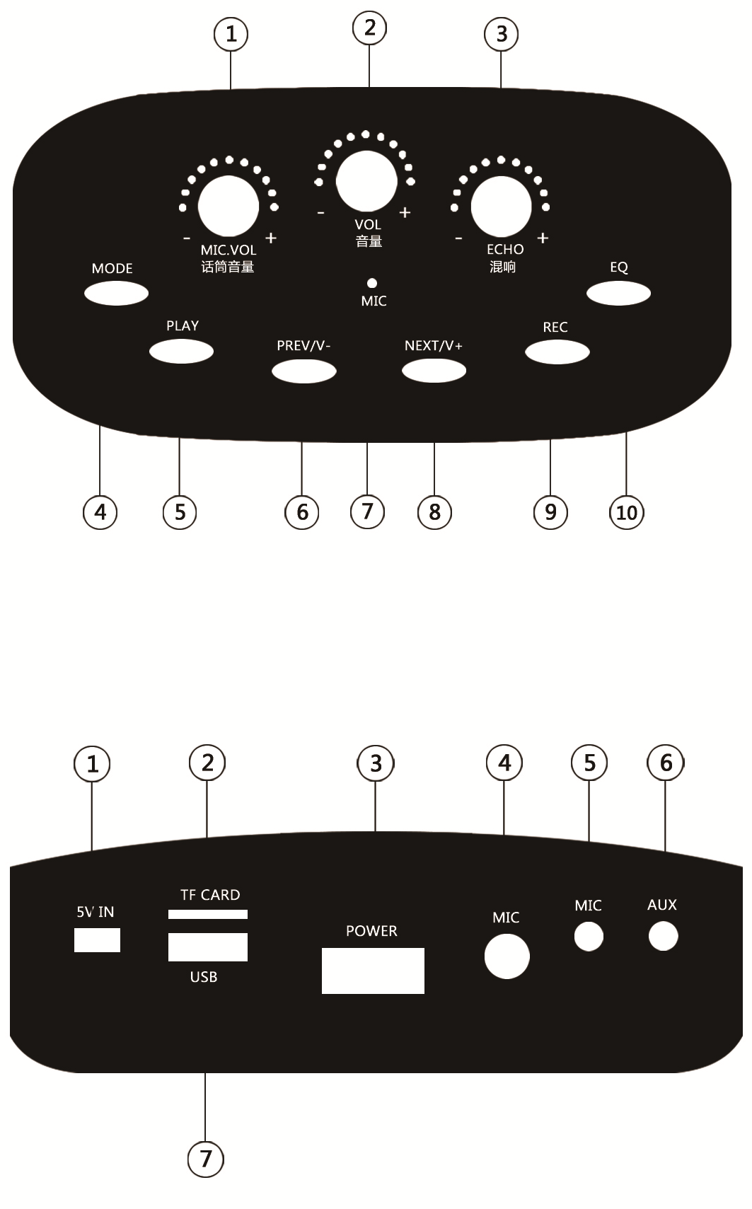
- כפתור עצמת קול למיקרופון
- כפתור עוצמת גוון קול (טון)
- כפתור עצמת תהודה (אקו)
- דגם
- השמעה / השהיה
- שיר אחרון / עצמה –
- מיקרופון
- שיר הבא / עצמה +
- הקלטה / השמעת הקלטה
- קדימות מיקרופון / אקולייזר

- כניסה: 5 וולט DC
- חריץ כרטיס TF
- מתג הפעלה / כיבוי
- שקע כניסת מיקרופון
- שקע כניסת אוזניות
- שקע עזר AUX
- שקע כניסת התקן USB

הוראות בטיחות כלליות למכשירי חשמל

מיקום:
- אין להשתמש במכשיר זה בקרבת מים.
- אם פתיל הזינה ניזוק, כדי להימנע מסכנה, החלפתו תיעשה על ידי היצרן, ע"י סוכן השירות שלו או על ידי אדם מוסמך אחר.
- מקמו את המוצר במקום יבש הרחק ממקורות מים או מקום לח.
- יש למקם את המכשיר הרחק ממקורות חום (תנורי חימום, רדיאטורים וכו').
- יש להציב את המכשיר על משטח מאוזן.
- יש לאפשר מרווח מספיק לצורך אוורור המכשיר - אין לכסות את פתחי האוורור.

מתח החשמל:
- ודאו שמתח הרשת (230 וולט) מתאים למתח ההפעלה שמצוין על גבי המכשיר.

זהירות:
- המכשיר מיועד לשימוש ביתי בלבד, לא לשימוש ציבורי וכו'.
- אין למשוך את התקע מהשקע ע"י משיכה בחוט החשמל.
- יש לוודא שכבל החשמל והתקע שלמים ותקינים. לתיקון פגמים יש לפנות לחשמלאי מוסמך.
- אל תאפשר לילדים להשתמש במוצר ללא פיקוח.
- יש לחבר את המכשיר אל שקע תקני בו יש חיבור הארקה תקני.
- יש לאפשר גישה נוחה לניתוק כבל הזינה משקע החשמל בקיר.
- כאשר לא מתכוונים להשתמש במכשיר לפרק זמן ארוך יש לנתקו מרשת החשמל.
- אין לפתוח את מכסה המכשיר, אם ישנה בעיה בפעולתו התקינה של המכשיר יש לפנות למעבדת השירות.
- אל תניחו על המכשיר כל כלי שמכיל מים או נוזלים אחרים. במקרה של חדירת מים למכשיר יש להפסיק את זרם החשמל לשקע (הורדת הנתיך מארון החשמל), לנתקו מרשת החשמל ולהביאו אל תחנת השירות הקרובה למקום מגוריכם.
- אין להחדיר למכשיר חפצים כלשהם, כניסה של חפצים זרים עלולה לגרום להתחשמלות.
- במקרה של חדירת חפץ כלשהו יש לנתק את המכשיר מרשת החשמל ולהביאו אל תחנת השירות הקרובה למקום מגוריכם.

תופעות חריגות:
במקרה של ריח או רעשים שמגיעים מהמכשיר, יש לנתק את המכשיר מרשת החשמל ולפנות למחלקת השירות.

ניקוי:
לפני ניקוי המכשיר יש לנתקו מרשת החשמל. אל תשתמשו בחומרים נדיפים כמו אלכוהול או בנזין.
ניקוי המכשיר יעשה על ידי מטלית יבשה בלבד.

תיקונים ושירות:
יתבצעו על ידי מעבדת שירות מוסמכת.

